СОДЕРЖАНИЕ

ВВЕДЕНИЕ 3
ГЛАВА 1. ОЦЕНКА ЖИЗНИ И ДЕЯТЕЛЬНОСТИ НИКОЛАЯ II В ДОПЕРЕСТРОЕЧНЫЙ ПЕРИОД 5
1.1 Николаевская эпоха в работах советского периода 5
1.2 Личность Николая II как объект «исследований» советских историков 7
ГЛАВА 2. ЭВОЛЮЦИЯ ВОСПРИЯТИЯ НИКОЛАЯ II В ПЕРЕСТРОЕЧНУЮ И ПОСТПЕРЕСТРОЕЧНУЮ ЭПОХУ 12
2.1 Переосмысление сущности николаевской эпохи и личности последнего императора во второй половине 1980-х – начале 1990-х гг. 12
2.2 Николай II как символ преступлений большевистского режима: взгляд сквозь «розовые очки» в эпоху рождения новой России 14
ГЛАВА 3. ФОРМИРОВАНИЕ ЦЕЛЬНОГО ОБРАЗА ПОСЛЕДНЕГО РУССКОГО МОНАРХА 19
3.1 Николай II и его семья как объект научных исследований и публикаций 19
3.2 Николай II и его судьба в современной художественной литературе и кинематографе 20
3.3 Культурно-философское осмысление современным обществом убийства последнего русского императора 23
ЗАКЛЮЧЕНИЕ 30
СПИСОК ЛИТЕРАТУРЫ 32
ПРИЛОЖЕНИЯ………………………………………………………………….34

ВВЕДЕНИЕ

Конец ХХ столетия стал новой эпохой в истории России. Начало перестройки во второй половине 1980-х годов, робкие ростки гласности, сопровождавшие эру Горбачёва, стали первыми вестниками изменений не только в текущей жизни «советского народа», но и во взглядах Россиян на своё прошлое. Идеология накладывала свой отпечаток на объективность изложения истории России в советское время. Вот почему до недавнего времени Российская империя рубежа XIX-XX столетий представлялась исключительно в мрачных тонах, а многим представителям власти, самодержцам, однозначно давались отрицательные характеристики.
Но, пожалуй, наибольшую «славу» в этом приобрел Николай II, последний из Романовых, имя которого большевиками всегда употреблялось с массой оскорбительных эпитетов. «Ограниченный, безвольный человек, волею случая оказался на вершине власти, был неспособен решать насущные проблемы страны, препятствовал её прогрессивному развитию, а потому и оказался жертвой неумолимого хода событий». Такой стереотип сложился у большинства людей по отношению к Николаю. Но так ли это на самом деле?
Николай II, его жизнь, а главное (хотя это и не главное, по сути) – его смерть, бесспорно, стал одним из тех, кто привлёк к себе внимание всего постсоветского общества, породив спустя семьдесят лет после смерти взрыв интереса к своей личности, а через неё – к своему времени и его истинному значению в российской истории XX века.
Необходимо сказать, что это значение постоянно менялось. В советское время первой ассоциацией с Николаем II было «Кровавый» - именно таким эпитетом наделили его составители советских учебников истории; «Один из реакционнейших монархов, заливших страну рабочей и крестьянской кровью», - так называла его Сталинская энциклопедия. В эпоху перестройки, когда эмоции преобладали над разумом, «демократическая интеллигенция» предпочитала смотреть на Николая II сквозь розовые очки – он представал невинно убиенной жертвой кровавых большевистских палачей, а все его деяния – великими начинаниями, реализации которых всё время что-то мешало – коммунисты, террористы, немцы, Распутин и т.п. В настоящее же время, когда эйфория первых лет демократической России осталась в прошлом, среди интеллигенции (так как большинство нового поколения знает о Николае II лишь то, что он был последним царём, и его кто-то, где-то и за что-то расстрелял) начал формироваться трезвый и взвешенный взгляд на последнего русского императора, его семью и его время, причём формирование этого взгляда ещё далеко до завершения, равно как и современные оценки – от полной объективности и беспристрастности.
Николай II и его семья стали важным элементом постсоветской культуры. Всё начиналось с журнальных публикаций, претендующих на сенсацию (увеличение тиража в нерыночную эпоху не являлось решающим фактором). Им на смену пришли серьёзные исследования, романы (зачастую отдающие ненаучной фантастикой или являющиеся предметом откровенных домыслов авторов), фильмы о последнем императоре и его судьбе. В России всколыхнулось монархическое движение, привлекшее молодёжь. Десятки тысяч людей, не знающих, как правильно креститься и кому, собственно, надо молиться, и имеющих лишь смутное представление о христианских ценностях, встали под лозунги «За Веру, Царя и Отечество» в ряды расплодившихся на рубеже 1980-1990-х годов монархических партий, лиг и движений. Николай II и Россия, Николай II и большевики, «кровавые преступления еврейских комиссаров» и «естественный путь России – самодержавие» стали на определённое время темой кухонных разговоров и телевизионных дебатов. Попробуем и мы ответить на вопрос – кем же был Николай II с нашей точки зрения и можно ли назвать его «святым» не с церковно-православной, на с исторической и человеческой точки зрения?

ЗАКЛЮЧЕНИЕ

Россия под главенством последнего монарха не была некоей «землёй обетованной» - здесь должна быть полная ясность и определённость. Однако и воспринимать «последнюю эпоху России», те реальности и общественно-политические коллизии глазами большевиков больше нельзя. Знание последующего, весь трагический опыт минувших десятилетий отрицают «баррикадное мышление» и двухцветное видение мира. В истории же и в культуре всё может познаваться только в сравнении и во взаимосвязи.
На наш взгляд, нельзя согласиться со штатными советскими историками, которые приписывали Николаю II исключительно отрицательные качества: коварство, жестокость, алкоголизм, разврат, государственную несостоятельность. Точно так же трудно смотреть на него глазами апологетов, склонных видеть в этом царе, вероятно, в силу его мученической кончины, только лишь православную добродетель и державную мудрость.
Николай II как феномен культуры родился на гребне протестного отношения ко всему, что было официозом советского периода; он расцвёл в эпоху кратковременного неподдельного интереса народа к своей истории, своему прошлому, но очень быстро угас, оставшись тлеть лишь для тех, кто является интеллектуальным и культурным ядром российского общества. «Неудивительно, - писал русский философ Семён Франк, - что с крушением монархии рухнуло сразу и всё остальное – вся русская общественность и культура, - ибо мужицкой России она была непонятна, чужда и – по его сознанию – не нужна». Общество не изменилось – «мужицкой России» Николай был интересен как элемент эпатажа, сюжет «горячей темы» - ведь копание в грязном белье, к сожалению, зачастую является основной причиной интереса обывателя к тем или иным людям и событиям. Очень быстро исторические и публицистические материалы наскучили обывателю; перестали казаться острыми вопросы, за которые ещё за несколько лет до этого люди были готовы вцепиться друг другу в глотку. Лишь шокирующие подробности, лже-потомки и «немецкий след» убийства некоторое время сохраняли интерес массового телезрителя и читателя; в дальнейшем им стали интересны лишь эротические подробности хлыстовства Григория Распутина и беспорядочные интимные связи фрейлины Анны Вырубовой.
Могло ли всё повернуться по-другому? Мог ли Николай II стать не «феноменом культуры» постсоветской России, а отцом Алексея II? Было ли будущее у другого пути страны? Только медленная эволюция экономических структур и политических институтов власти могла дать николаевской России надежду на будущее. Но сама история распорядилась так, что самой возможности такого пути уже не существовало. Несомненно, что Николай II разделяет ответственность за эту драму России, и поэтому называть его «святым», по меньшей мере, некорректно. Однако, на наш взгляд, его роль не была столь демонической и фатальной, как об этом говорили в советское время. Тем не менее, он её всё-таки сыграл, хотя об этом и молчали во время постсоветское. Важным является другое. Почти «святой» Николай II как феномен культуры постперестроечного периода стал попыткой взглянуть не только и не столько на историю России, сколько на самих себя, на ответственность текущего поколения перед поколением грядущим, и постараться осознать, что не только те, кто восседает на троне (или в президентском кресле), не только те, кто словом и делом способствовал или способствует их падению (или, наоборот, закреплению в этом кресле), но и те, кто с безразличием или интересом наблюдал (или наблюдает) за этим несут равную ответственность за судьбу России.

СПИСОК ЛИТЕРАТУРЫ

- Малая Советская Энциклопедия. 2-е изд. – М.: ОГИЗ, 1933-47.
- Новая Российская Энциклопедия. – М.: Энциклопедия, 2004.
- Бушков А. Россия, которой не было. – М.: ОЛМА-ПРЕСС: Красный пролетарий, 2005.
- Василевский (Не-Буква). Белые мемуары. В 2-х кн. – Пг.-М.: Петроград, 1923. Кн. I.
- Витте С.Ю. Воспоминания. В 3-х тт. – М.: ГИЗ, 1960.
- Дневник императора Николая II. 1890-1906. – М.: Полистар, 1996.
- Жарова Л.Н., Митина И.А. История Отечества 1900-1940. – М.: Просвещение, 1992.
- История России. / А.Н. Сахаров, Л.Е. Морозова, М.А. Рахматуллин и др.; Под ред. А.Н. Сахарова: в 2-х т. – М.: АСТ: Ермак: Астрель, 2005. Т. 2: С начала XIX века до начала XXI века.
- История России. ХХ век. / А.Н. Боханов, М.М. Горинов, В.П. Дмитренко и др.; Отв. ред. В.П. Дмитренко. – М.: АСТ, 2001.
- История России в новейшее время: Учебник. / Под ред. А.Б. Безбородова. – М.: ИНФРА-М, 2004.
- Касвинов М.К. Двадцать три ступени вниз. – М.: Мысль, 1989.
- Керенский А.Ф., княгиня Палей. – Царская семья и Временное правительство. – Махачкала: ДКИ, 1991.
- Любош К. Последние Романовы. – М.-Л.: КИ Петроград, 1924.
- Мадорский А. Русский Хронограф. – М.: Помадур, 1999.
- Мэсси Р.К. Николай и Александра. / Пер. с англ. - М.: Интерфакс, 1990.
- Новейшая история Отечества: ХХ век: Учебник. / Под ред. А.Ф. Киселёва, Э.М. Щагина: В 2-х т. – 2-е изд., испр. и доп. – М.: ВЛАДОС, 2002.
- Новейшая отечественная история: ХХ век: Учебник. / Под ред. Э.М. Щагина, А.В. Лубкова: В 2-х кн. – М.: ВЛАДОС, 2004.
- Отечественная история. ХХ век. – М.: Агар: Рандеву-АМ, 1999.
- Палеолог М. Царская Россия накануне революции. – М.: Политиздат, 1991.
- Платонов О.А. Терновый венец России. – М.: Русская мысль, 1994.
- Преемственность и возрождение России: Сборник статей. Библиотечка россиеведения. Вып. 6. – М.: ПОСЕВ, 2001.
- Пушкарёв С.Г. Россия 1801-1917: власть и общество. – М.: Посев, 2001.
- Российские самодержцы: 1801-1917. - М.: Международные отношения, 1993.
- Соколов Н.А. Убийство царской семьи. – М.: Советский писатель: Сирин, 1990.
- Фёдоров В.А. История России. 1861-1917: Учебник для вузов. – 2-е изд., испр. – М.: Высшая школа, 2004.
- Хоскинг Дж. Россия: народ и империя (1552-1917). / Пер. с англ. С.Н. Самуйлова. – Смоленск: Русич, 2001.
- Ерошкин Н.П. Дневник последнего самодержца. // Огонёк. – 1987, №37.
- Зубов А.Б. Сорок дней или сорок лет? // Новый мир. – 1999, №5.
- Последний император: Воспоминания флигель-адъютанта А. Мордвинова. // Отечественная история. – 1993, №3.
- Рост Ю. Естественный отбор. // Огонёк. – 1998, №30.
- Сургучёв И. Детство императора Николая II. // Наука и жизнь. – 1997, №12.
- Трубецкой В. Записки кирасира. // Наше наследие. – 1991, №№2-4.
- Тютчева С.И. За несколько лет до катастрофы. // Наше наследие. – 1997, №41.
- Шацилло К. Николай II: путь к трагическому концу. // Свободная мысль. – 1998, №7.

ПРИЛОЖЕНИЯ

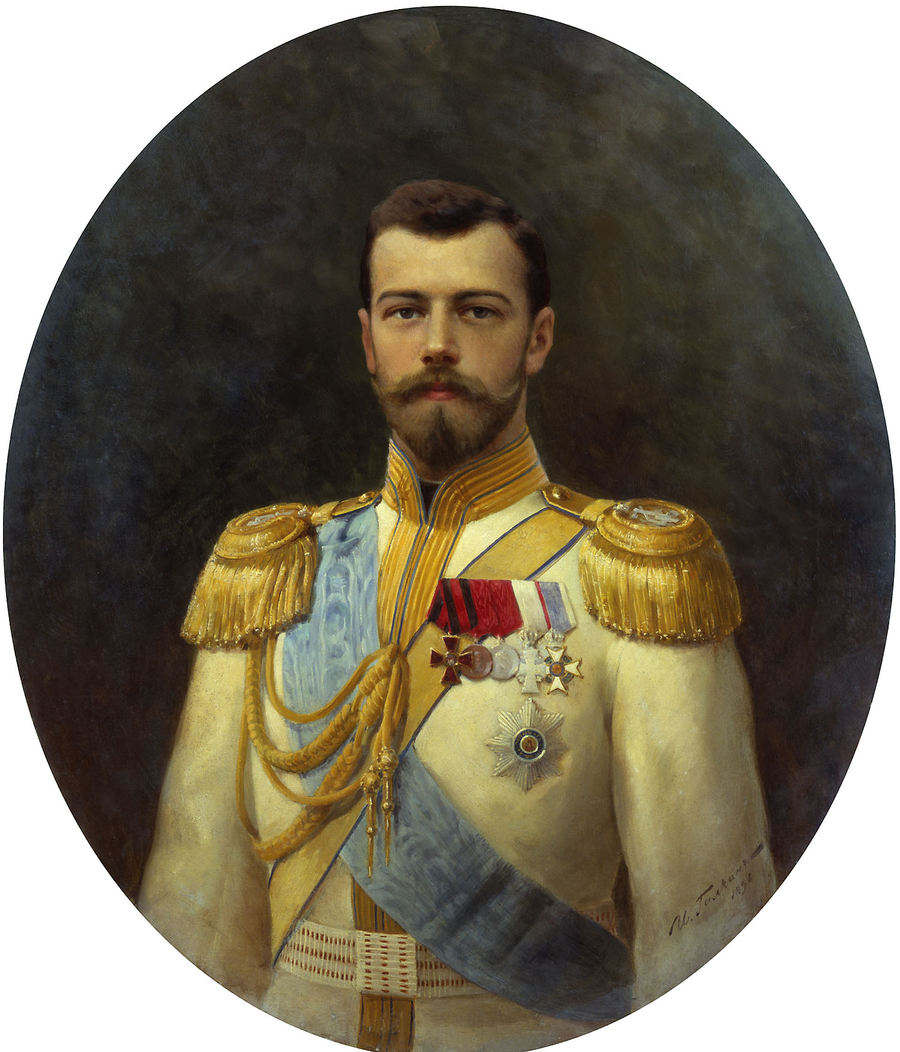
Рис. 1 Парадный портрет Николая II

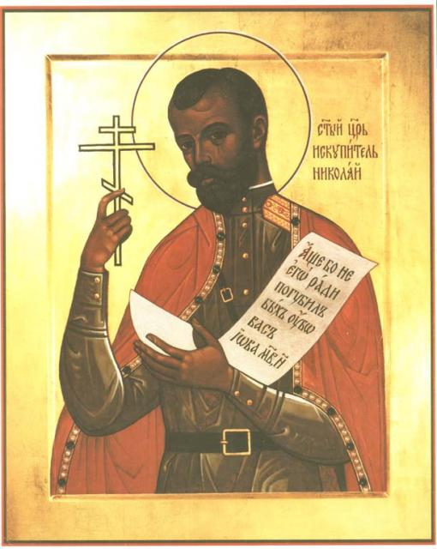
Рис. 2. Икона «Святой царь-искупитель Николай II»

Малая Советская Энциклопедия. 2-е изд. – М.: ОГИЗ, 1933-47. Т. 7. с. 489.
Российские самодержцы: 1801-1917. - М.: Международные отношения, 1993. с. 385.

